Birinci Basamakta Elektronik Sağlık Kayıtları: Microsoft Access’te Bir Veritabanı Denemesi

Doç. Dr. Zekeriya Aktürk, Doç. Dr. Nezih Dağdeviren

Trakya Üniversitesi Tıp Fakültesi Aile Hekimliği AD

İletişim:
Doç. Dr. Zekeriya Aktürk
PO Box 391379
11365 Riyadh
Suudi Arabistan

Tel: 00 966 566 848596
Faks: 00 966 1 4912326
e-posta: zekeriya.akturk@gmail.com

* Bu çalışma 2. Ulusal Tıp Bilişimi Kongresi’nde (Antalya, 2005) sözel bildiri olarak sunulmuştur.

Özet
Giriş: Sağlık kayıtları iyi hekimlik uygulamasının vazgeçilmez araçlarındandır. Temel prensiplerinden biri de ‘Sürekli sağlık bakımı vermek’ olan aile hekimliği için sağlık kayıtları daha da önemlidir. Sağlıktaki yeni yapılanmalar çerçevesinde Türkiye’de birinci basamakta elektronik sağlık kayıtları yaygınlaşmaktadır. Bununla birlikte, uygulamada yeterli çeşitlilik yoktur. Bu alandaki yazılım örneklerinin artması sağlık kayıtlarının kalitesine katkıda bulunacaktır.
Amaç: Oluşan ihtiyaçtan hareketle Trakya Üniversitesi Tıp Fakültesi Aile Hekimliği polikliniğinde kullanılmak üzere Microsoft Access yazılımı kullanılarak bir elektronik sağlık kaydı başlatılmıştır. Bu makalede 2001 yılından beri geliştirilmeye ve kullanılmaya başlanan, Microsoft Access’te hazırlanmış bir kayıt örneği sunulacak ve birinci basamak hekimleri için elektronik sağlık kayıtlarının önemi ve özellikleri tartışılacaktır.
Veritabanı: Bu yazılımda aile hekimliği uygulamaları için önemli olan probleme dayalı olma, aile bilgilerinin görülebilmesi, hızlı veri girebilme, ICPC kodlamasının kullanılması gibi özelliklere önem verilmiştir. Günümüzde birçok bilgisayarda kurulu olan Microsoft Access’le hazırlandığından, kısa bir eğitimle bireysel ihtiyaçlara göre üzerinde değişiklik yapılabilmesi bu sağlık kaydının önemli bir avantajıdır. Program, arama sayfası, birey problem listesi, klinik seyir, karar destek araçları, ilaç fihristi desteği, randevu ve istatistik modüllerini içermektedir.
Sonuç: Bu yazılımın birinci basamak için profesyonel yazılım oluşturuculara fikir vereceğini düşünüyoruz. Birinci basamak hekimleri program üzerinde gerekli değişiklikleri yaparak kişisel ihtiyaçlarını ekonomik ve esnek bir yolla karşılayabilirler.
Anahtar kelimeler: kayıtlar, tıbbi kayıt, probleme dayalı tıbbi kayıt, birinci basamak, aile hekimliği, ICPC, yazılım, Microsoft Access
Electronic Medical Records in Primary Care: A Sample Database in Microsoft Access

Summary
Introduction: Medical records are inevitable tools of good medical practice. Health records have an even more importance for family medicine in order to apply the core principle of continuous health care. With the Health Transformation Project, electronic medical records are more widely used among primary care facilities in Turkey. However, there is not enough variety in practice. New softwares in this area will contribute to the quality of health care in primary care.
Aim: Due to the arising need, a database is prepared in Microsoft Access and started to use in the policlinics of Trakya University Medical Faculty Department of Family Medicine since 2001. This software will be presented in this article and different aspects of electronic health records in primary care will be discussed.
The database: Emphasis was given in this database on features regarded as important for family medicine such as being problem oriented, including family information, enabling fast data input, and using ICPC codes. An important advantage of this database is that it can be run in personal computers of today, almost all containing the traditional software Microsoft Access. The program contains modules such as a search page, personal problem list, progress notes, decision support tools, a drug index, appointment, and statistics.
Conclusion: We expect this program to give ideas to the professional software developers in primary care. Family physicians can use the program with individual modifications covering their personal needs on an economic and flexible way.
Keywords: Records, Medical records, problem oriented Medical records, primary care, family medicine, ICPC, software, Microsoft Access
Giriş
Sağlık kayıtları iyi hekimlik uygulamasının vazgeçilmez araçlarındandır. Temel prensiplerinden biri de ‘Sürekli sağlık bakımı vermek’ olan birinci basamak hekimleri için sağlık kayıtları daha da önemlidir. Her ne kadar Sağlıkta Dönüşüm Projesi çerçevesinde sağlık kayıtlarının elektronik olarak tutulması zorunlu hale gelmiş olsa da (1) pilot uygulamanın yapıldığı iller dışında halen ülkemizde kayıt tutmayı düzenleyen 1219 sayılı yasaya göre (Madde 72) sağlık personeli sadece “hastaların ad ve kimliklerini kayıt için basılan bir protokol defteri tutma zorundadırlar” (2). Diğer taraftan birinci basamağın yatırımcılar için cazip olmaması nedeniyle özel sektör de sağlık yatırımlarını hastane hekimliğine yapmış, özel sektör tarafından geliştirilen elektronik sağlık kaydı sistemleri de daha çok hastane hekimliğine ve ekonomik gerekçelere yönelik olmuştur. Trakya Üniversitesi Hastanesi’nde kullanılmaya başlanan hastane otomasyonu yazılımı da halen ekonomik ve yönetsel amaçlı kullanılmakta olup sağlık kaydı amacıyla kullanılmamaktadır.
2002 yılında başlatılan Aile Hekimliğinin Geleceği (The Future of Family Medicine) projesinin sonuç raporunda da sağlık kayıtlarına önem verilmesi özellikle vurgulanmaktadır (3). Bu rapor sonrasında birçok birinci basamak eğitim kurumunda sağlık kayıtlarına daha fazla önem verilmeye başlanmıştır (4).
Trakya Üniversitesi Tıp Fakültesi Aile Hekimliği Polikliniği 2000 yılından beri şehrin kenar mahallelerinden birisinde sağlık hizmeti vermektedir. Başvuranların sağlık takiplerini düzenli olarak yapabilmek ve hedeflenen kalitede sağlık hizmeti sunabilmek için öncelikle kağıt üzerinde probleme dayalı bir sağlık kaydı tasarlanmış, ancak kısa zaman sonra elektronik ortamda kayıt tutmanın avantajları nedeniyle bir yazılım arayışına girilmiştir. İncelenen yazılımların kullanışlı bulunmaması üzerine yazarlar tarafından bir veritabanı oluşturulması kararlaştırılmıştır.
Bu makalede 2001 yılından beri geliştirilmeye ve kullanılmaya başlanan ve “ailem” adı verilen Microsoft Access’te hazırlanmış bir kayıt örneği sunulacak ve birinci basamak hekimleri için elektronik sağlık kayıtlarının önemi ve özellikleri tartışılacaktır.

Yazılım

Birinci basamakta ESK
Birinci basamak hekimleri için oluşturulacak bir sağlık kaydında birinci basamağın temel özellikleriyle uyumlu bileşenler olmalıdır. Birinci basamağın en önemli özellikleri “sürekli sağlık bakımı vermesi”, “kapsamlı sağlık bakımı sunması”, “sağlığın koordinasyonu” ve “ortama uygun bakım” olarak bildirilmektedir (5). Diğer taraftan birinci basamak için önerilen sağlık kaydının Probleme Dayalı Sağlık Kaydı (6) olduğu belirtilmiş ve bunun temel bileşenleri de “Bireyin aile bilgilerinin görülebilmesi”, “Birey problem listesinin bulunması” ve “Problem merkezli bir yaklaşım sağlaması” olarak belirlenmiştir. Dünya Aile Hekimleri Birliği (Wonca) birinci basamaktaki sağlık kayıtlarında başvuru nedeni, tanı ve yapılan işlemin bir arada kodlanmasına imkan sağlayan ICPC2 kodlamasının kullanılmasını önermektedir (7).
Amerikan Ulusal Kalite Sağlama Komitesi ise sağlık kayıtları için Kutu 1’deki önerilerde bulunmaktadır (8).

- Hasta kaydındaki her sayfada hasta adı veya dosya numarası bulunmalı.
- Kişisel/biyografik bilgiler içerisinde hastanın adresi, işvereni, ev ve iş telefonları ve medeni durumu bulunmalı.
- Her türlü tıbbi kaydın başına kimin tarafından kaydedildiği yazılmalı.
- Kayıtların hepsinde tarih bulunmalı.
- Kayıt herkes tarafından okunabilir olmalı
- Problem listesinde önemli tıbbi durumlar ve hastalıklar belirtilmeli.
- İlaç alerjileri ve yan etkileri belirgin bir şekilde kaydedilmeli. Eğer bu konuda bilgi yoksa bilgi olmadığı da yazılmalı.
- Özgeçmişte önemli kazalar, ameliyatlar ve hastalıklar yazılmalı.
- 14 yaşın üzerindeki hastalar için sigara, alkol ve madde kullanımı sorgulanmalı.
- Hikaye ve fizik muayenede hastanın başvuru nedeniyle ilgili yeterli bilgi bulunmalı.
- Laboratuar bulguları ve diğer testler uygun bir şekilde kaydedilmeli.
- Tanılar bulgularla uyumlu olmalı.
- Tedavi planı bulgularla uyumlu olmalı.
- Takiple veya bir sonraki muayene ile ilgili not bulunmalı.
- Bir önceki vizitede çözülememiş problemlere sonraki vizitelerde değinilmeli.
- Yetersiz veya aşırı konsültan kullanımı gözden geçirilmeli.
- Konsültasyon istenmişse konsültan notu da dosyada bulunmalı.
- Konsültasyon, laboratuar ve diğer görüntüleme raporları yeniden incelenmesi mümkün olacak şekilde dosyalanmalıdır.
- Aşılama kaydı bulunmalı.
- Koruyucu bakım ve tarama hizmetleri kurumun uygulama pratikleri doğrultusunda kaydedilmeli.
Kutu 1: Amerikan Ulusal Kalite Sağlama Komitesi’nin sağlık kayıtları için önerileri.

“ailem” veritabanının hazırlanmasında yukarıda bahsedilen uluslararası önerilerin yanında bölgesel koşullarımız ve ihtiyaçlarımız da dikkate alınmıştır. Bu özellikler Kutu 2’de gösterilmiştir.

- Birey kodu olarak TC kimlik numarası gibi özel bir numara kullanılmalıdır.
- Bireylerin kullanabileceği bir alan olmalı ve başvuran bireylerin veritabanına kişisel bilgi girmelerine izin vermelidir.
- Birinci basamakta genelde yaşanan zaman darlığı nedeniyle kullanıcı verileri hızla girebilmelidir.
- Çoklu kullanıcılara izin vermeli ve her kullanıcının izi sürülebilmelidir
- Denetleyici kurumla işbirliği yapabilmelidir
- Dosya kapatıldıktan sonra verilerin değiştirilmesine izin verilememeli, değişiklikler izlenebilmelidir.
- Eczaneyle ve eczane yazılımlarıyla işbirliği halinde çalışabilmelidir.
- Güncel ilaç listesini içermelidir
- Güncellemeye uygun olmalıdır
- ICD10 ve ICPC kodlarını eşzamanlı olarak girmek ve kodlar arasında dönüşüm yapmak mümkün olmalıdır.
- İkinci ve üçüncü basamak sağlık kuruluşlarıyla entegre çalışabilmeli, konsültasyon ve sevklerde veri akışı sağlanmalıdır
- İstatistik ve araştırma amacıyla verilerin başka yazılımlara aktarılması mümkün olmalıdır
- İşverenle işbirliği yapabilmelidir.
- Kullanıcı grupları için ayrı ayrı çekirdek veri setleri tanımlanmalıdır
- Kullanıcının kişisel ihtiyaçlarına göre kolayca değiştirilebilmelidir.
- Laboratuvarla işbirliği yapabilmelidir
- Nüfus ve Vatandaşlık İdaresi ile işbirliği yapabilmelidir.
- Ödeyici kurumla işbirliği yapabilmelidir.
- Raporlama yapılabilmeli, seçilen veriler diğer sağlık kuruluşlarına gönderilebilmelidir
- Sağlık kaydının yanında ekonomik ve yönetsel özellikleri de içermeli veya bu amaçla hazırlanmış yazılımlarla işbirliği yapabilmelidir.
- Sekreter kullanımına yönelik özledikleri bulunmalıdır
- Sistem kullanıcı dostu olmalıdır. Kolay kullanılabilmelidir. Fazla bir eğitim gerektirmemelidir.
- Tanıya yardımcı işlevler içermelidir
- Ucuz olmalıdır
- Veri güvenliği sağlanmalıdır
- Veriler talep etmesi halinde hastaya verilebilmelidir
- Veriler yedeklenmeli, veri kaybı açısından korunmalıdır
- Web tabanlı uygulamaya uygun olmalıdır
Kutu 2: Türkiye’de kullanılacak bir sağlık kaydı yazılımı için önerilen özelikler.

“ailem”
“ailem” Microsoft Access kullanılarak hazırlanmıştır. Programa ve kullanıcı kılavuzuna Trakya Üniversitesi Tıp Fakültesi Aile Hekimliği AD’nın web sayfasından (http://ailehekimligi.trakya.edu.tr) veya www.aile.net adresinden ulaşmak mümkündür.
“ailem”, Kutu 3’te görülen bileşenlere sahiptir. Bu bileşenler bazı ekran çıktılarıyla birlikte aşağıda açıklanmıştır.
- Kayıt Arama
- Yeni Aile Kaydetme
- Aile Bireylerini Kaydetme
- Klinik Seyir Notlarını girme
  - Tanıları girme
  - Ayrıntılı tanı araması yapma
- Reçete bilgilerini girme
- Problem listesi ekranı (Bireyin vizite özeti)
- Bireyin kullandığı ilaçlar listesi
- Ölçekler ve karar destek araçları
  - Birinci basamak için Beck depresyon ölçeği
  - Büyüme gelişme grafikleri
  - McIsaac puanlaması
  - ICPC bölüm başlıkları
  - Çocukluk çağı astım yönetimi
- Randevu verme
- Ayarlar
- Verilen randevuları görme
- İstatistik sayfası
- Tanı raporları
- Grafikler

Kutu 3: “ailem” in bileşenleri.

Kayıt arama: program açıldığında kayıt arama penceresiyle karşılaşılmaktadır (Şekil 1). Ada, soyada, birey koduna, aile koduna veya telefon numarasına göre arama yapılabilmektedir. Arama sayfasında programın diğer bileşenlerine de bağlantılar verilmiştir.

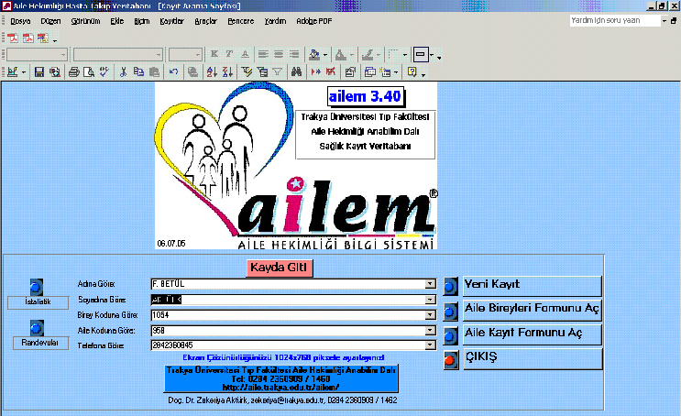
Şekil 1: Kayıt arama sayfası.

Yeni aile kaydı: “ailem” de birinci basamak prensiplerine uygun olarak birey dosyaları aile dosyalarının içerisinde kümelendirilmiştir. Yani, yeni bir bireyi kaydedebilmek için önce o bireyin aile kaydı oluşturulmalıdır. Bu özellik sayesinde birey dosyaları incelenirken bireyin ailesi hakkında da kolayca bildi sahibi olunabilmektedir.
Aile bireylerinin kaydı: aile kaydı yapıldıktan sonra ilgili ailedeki bireyler alt alta kaydedilmektedir. Her bireyle ilgili cinsiyeti, doğum tarihi, öğrenim durumu, kişisel telefonu, sosyal güvencesi gibi kısa demografik bilgiler toplanmaktadır (Şekil 2).

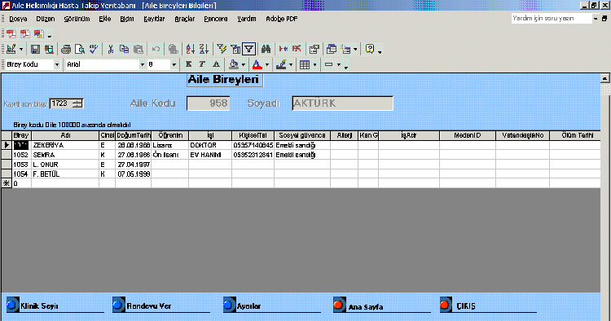
Şekil 2: Aile bireyleri ekranı

Klinik seyir notları: bu bölüm Problem (Karşılaşma nedeni), Subjektif (Hastanın yakınması), Objektif (Hekimin bulguları), Assessment (Tanılar), Plan (Tedavi planı) formatına göre hazırlanmıştır. Birinci basamak hekimlerinin sıkça kullandıkları boy, kilo, kan basıncı ve kolesterol gibi değerler sayısal veri olarak kaydedilmektedir. Tanı kodlamasında ICD ve ICPC kodları seçilebilmekte, reçete edilecek ilaçlar ilaç listesinden seçilmektedir (Şekil 3).

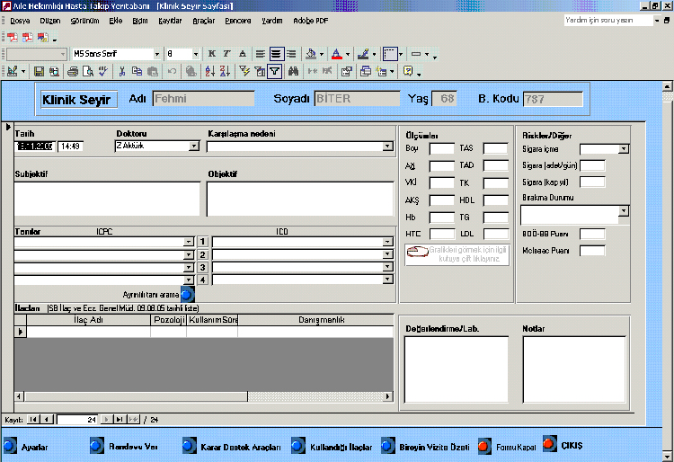
Şekil 3: Klinik seyir ekranı.

Problem listesi: Birinci basamak hekimlerinin akut hastalıkların yanında kronik hastalıkların bakımıyla da ilgilenmeleri gerektiği düşünüldüğünde bireyin problem listesi daha da önem kazanmaktadır. Birey problem listesi ekranından bireyin daha önceki geliş tarihleri ve geliş nedenleri, ilgili tanılar görülebilmektedir (Şekil 4).

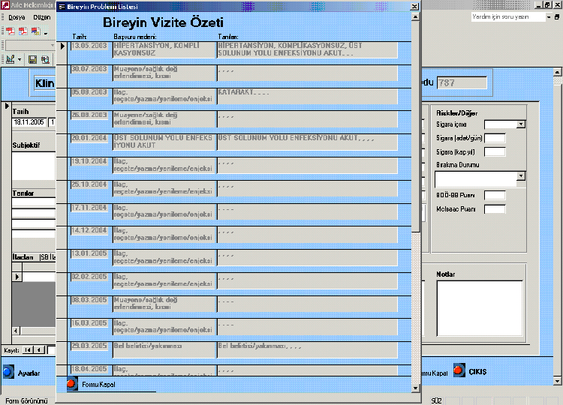
Şekil 4: Birey vizite özeti ekranı

Kullanılan ilaçlar: Bireyin kullandığı ilaçlar gerektiğinde ekrana getirilmekte, böylece daha önceden yazılan ilaçlar görülebilmekte, ilaç takibi yapılabilmekte, olası ilaç etkileşimleri açısından kontrol sağlanabilmektedir.
Karar destek araçları: Yazılıma bireyin ihtiyacına göre çeşitli karar destek araçları eklemek mümkündür. Büyüme gelişme grafikleri, depresyon tarama testi ve üst solunum yollarında antibiyotik verme puanlaması gibi sık kullanılan araçlar öncelikli olarak eklenmiştir.
Randevu: Birinci basamak hekimleri “ailem” i kullanarak hastalarına randevu verebilir ve verilen randevuları takip edebilirler. Randevusu yaklaşan bireyler sekreter tarafından izlenebilir ve gerekirse aranarak hatırlatma yapılabilir.
Ayarlar: Microsoft Access, her düzeyde kullanıcı için basitten profesyonele kadar özellikler sunmaktadır. “ailem” yazılımını kolayca değiştirmek ve kişiselleştirmek mümkün olmasına rağmen kullanıcı kolaylığı açısından bir ayarlar form sayfası da eklenmiştir. Bu sayfadan meslek grupları eklenebilmekte, programın kullanıcı bilgileri değiştirilebilmektedir.
İstatistik: Kullanıcı dilerse istatistik ekranından hastalarıyla ilgili ayrıntılı bilgiler alabilir. Bu bilgiler, farklı hekimlerin baktıkları hasta sayıları, hastaların cinsiyet ve sosyal güvence dağılımları, boy, kilo veya kolesterol ortalamaları şeklinde olabilir. Daha ayrıntılı istatistik analiz yapmak isteyenler Access'teki tablolarda saklanan verileri kullanarak istatistik programlarından da yararlanabilirler.
Tanı raporları: Microsoft Access’e çeşitli raporlamalar eklemek mümkün. Tanı raporları özelliğini kullanarak hekim belli bir zaman aralığında baktığı hastalarına hangi tanıları koyduğunu görebilir.
Grafikler: Kullanıcı kolaylığı sağlaması ve hasta eğitiminde de yardımcı olması amacıyla sayırsal olarak alınan boy, kilo, kan basıncı gibi verilerin grafiklerini çıkarmak olanaklı kılınmıştır (Şekil 5). Bu grafiklerden bireyin zaman içerisindeki sağlık göstergeleri takip edilebilir.

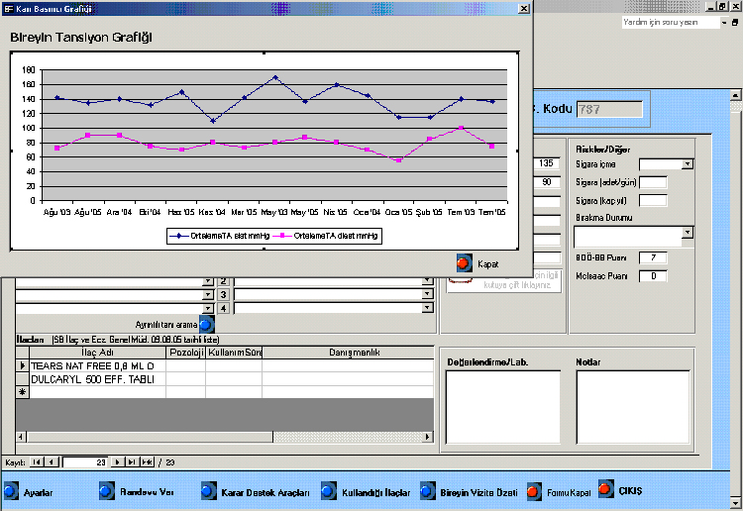
Şekil 5: Bazı sağlık göstergelerinin grafiklerle sunulması.

Tartışma
“ailem” Microsoft Access’in günümüzdeki kişisel bilgisayarların çoğunda bulunması nedeniyle her şeyden önce ulaşılabilir bir kaynaktır. Diğer taraftan Access’le ilgili kullanım kılavuzları da kolayca elde edilebilecek kaynaklardır ve bu kılavuzlar kullanılarak veritabanında kişisel değişiklikler yapmak mümkündür.
Birinci basamak uygulamaları için önemli olan probleme dayalı olma, aile bilgilerinin görülebilmesi, hızlı veri girebilme, ICPC kodlamasının kullanılması, gibi özellikleri içermesi de bu programın diğer avantajları olarak sayılabilir.
“ailem” veritabanı denemesi birçok eksikliğinin yanında aile hekimlerine ve yazılım geliştiricilere fikir verebilir. Yazılım geliştirmede önemli bir sorun son kullanıcı ve programlayıcının farklı kişiler olmaları ve birbirleriyle entegrasyonu tam olarak sağlayamamalarıdır. “ailem” i geliştiren öğretim üyelerinin de profesyonel bir yazılımcı geçmişleri yoktur. Bu nedenle profesyonel yazılımcı bilgisi gerektiren alanlarda zorlanıldığı açıktır. Programın önemli eksiklikleri arasında veri güvenliğiyle ilgili sorunları, web tabanlı bir uygulamasının olmamasını ve sağlık kaydının ödeyici kurum, denetleyici kurum gibi çeşitli taraflarına yönelik modüllerinin bulunmamasını ve günümüzün sağlık ocağı bildirim sistemiyle uyumlu olmamasını sayabiliriz. Oluşturulacak olan sistemin Shareable Content Object Reference Model (SCORM) ve Extensible Markup Language (XML) uyumlu olması önerilmektedir (3) ki, bu aşamada profesyonel bir yazılımcı desteğine ihtiyaç olduğu açıktır. Bununla birlikte, yazılım geliştirme eğitimi almamış sıradan aile hekimlerini de cesaretlendirmesi adına ortaya çıkan ürün önemlidir.
Elektronik sağlık kayıtlarının akılcı ilaç kullanımını artırma, branş uzmanı kullanımı, konsültasyonlar ve hastane yatışlarını azaltma, ekonomik tasarruf sağlama, sağlık ekibi arasındaki iletişimi artırma, görev dağılımlarını kolaylaştırma, veri kalitesini artırma, tıbbi hataları azaltma, hekime karar desteği sağlama gibi avantajları vardır (9-13). Çok sayıda yaralarına rağmen hekimlerin elektronik sağlık kaydı kullanımında isteksiz oldukları dikkati çekmektedir. Bu isteksizliğe etki eden önemli bir faktör, veritabanlarının genellikle çok fazla bilgi girmeyi gerektirmesi, dolayısıyla zaman alması (14) ve kullanıcı dostu olmamasıdır (15). “ailem” in az sayıda veri toplaması ve zaman almaması bu açıdan bir avantaj oluşturmaktadır.
Birinci basamak sağlık hizmetlerinin geleceği elektronik sağlık kayıtları ve bilgi sistemi üzerine kurulu olacaktır. Birçok ülkede elektronik sağlık kaydı bir zorunluluk haline gelmektedir. Avrupa’da kodlama sistemleri sağlık kaydının bir rutini haline gelmiştir(16). ABD’de HIPAA olarak bilinen yasa birinci basamak hekimlerinin de bildirimlerini elektronik olarak yapmalarını zorunlu tutmaktadır (17). ABD’de birçok aile hekimliği merkezi elektronik sağlık kayıtlarını başarıyla uygulamaktadır (18). Ülkemizde de Sağlıkta Dönüşüm Projesi çerçevesinde benzer gelişimlerin yaşanmasını bekleyebiliriz. Bu süreçler yaşanmadan hekim ve yazılımcılarımızın işbirliği yaparak bir rekabet ortamı oluşturmaları ve en iyiyi aramaya koyulmalıdır. Oluşturulacak yazılımlarda bu yazının “Birinci Basamakta ESK” başlığı altında belirttiğimiz önerilerin de dikkate alınmasında yarar vardır.

Kaynaklar

